公司简介
河南瀚海教育信息技术有限公司是注册在郑州市高新技术开发区的高新孵化企业，公司成立于2014年，下设六个部门，注册资金一千零一十万元，目前是河南省内技术领先，运营模式较为成熟的信息化教育运营和服务机构。
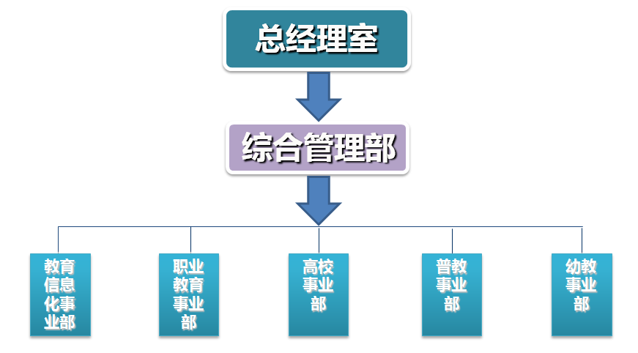
目前公司已与神州数码、上海交通大学、郑州轻工业学院、北京师范大学、华东师范大学、武汉中幼集团、石开软件等单位结成战略联盟。业务涉及汽车、机电一体化、电子应用、水利水电、测绘、计算机、会计、学前教育、种植、数控、旅游、市场营销、服装等学科的加强和建设，同时针对物流、物联网、航空服务、智能工厂、数据和网络安全、软件开发、电子商务等新兴专业的建设提供整体解决方案。
河南瀚海教育信息技术有限公司致力于为政府、企业、高校、职业教育和个人提供基于网络环境的信息化教育和培训电子化解决方案。其服务包括提供系统全面的课件资源库、实用强大的学习管理系统、专业的培训策略咨询及实施支持、全面的应用规划以及与面授相结合的各项增值服务。

公司使命 探索全球经济一体化背景下人才培养模式，为每一个人创造知识价值。培养具有全球视野的高端人才和具有市场竞争力的高级职业人才。
公司愿景 让每一个人知识价值得以升华、让每一个人的知识价值得以实现、让每一个人的知识价值得以实用、让每一个人适应市场竞争环境！
公司精神 坚持品质、注重细节、服务社会
公司作风 诚信、务实、团结、高效、创新
公司道德 公平竞争、双赢发展
公司环境 以真诚营造和谐
经营理念 竞争求生存、合作为共赢、创新谋发展
服务理念 识别客户期望，超越客户满意

招聘要求

招聘岗位：储备干部2名（项目管理方向）
招聘对象：应届专本科毕业生
岗位要求：
1.逻辑思路清晰，组织协调能力较强
2.有良好的沟通能力和人际关系，具有团队合作精神
3.良好的写作及表达能力
4.熟练运用office办公软件
5.学生干部及有教师从业资格证者优先

薪资待遇：
实习工资2500元/月；
转正之后根据具体岗位确定薪资待遇，薪资组成为：基本工资（3000-4500元/月）+项目管理奖金+补助，转正之后公司统一缴纳郑州市五险一金。

联系方式：
邮箱:Education_HH@126.com
电话：0371-63506512，13383835737
联系人：陈经理

